МИНИСТЕРСТВО НАУКИ И ВЫСШЕГО ОБРАЗОВАНИЯ РОССИЙСКОЙ ФЕДЕРАЦИИ

Федеральное государственное бюджетное образовательное учреждение

высшего образования

**«КУБАНСКИЙ ГОСУДАРСТВЕННЫЙ УНИВЕРСИТЕТ»**

**(ФГБОУ ВО «КубГУ»)**

**Факультет компьютерных технологий и прикладной математики**

**Кафедра информационных технологий**

**ОТЧЕТ ПО ЛАБОРАТОРНОЙ РАБОТЕ № 4**

**по дисциплине  
 «АВТОМАТИЗАЦИЯ ТЕСТИРОВАНИЯ ПРОГРАММНОГО ОБЕСПЕЧЕНИЯ»**

Работу выполнила ____________________________________В. С. Паничева

Направление подготовки 02.03.03 «Математическое обеспечение и администрирование информационных систем» курс 3

Направленность(профиль) Технология программирования

Научный руководитель

канд. пед. наук, доц.______________________________Н. Ю. Добровольская

Краснодар

2024

Тема:Тестирование таблиц решений. Попарное тестирование

Задание 1. Для веб-сайта Регистрационной системы Государственного Университета для добавления нового студента следует ввести имя, адрес и телефонную информацию в верхней части экрана и нажать Enter. Студент будет добавлен в базу данных, и система вернет новый СтудентID. Чтобы изменить или удалить студента, введите СтудентID, выберите радиокнопку "Удалить" или "Изменить" и нажмите Enter. Предложите таблицу решений: набор правил, условий (например, данные введены?) и действий (например, добавление нового студента)

Задание 2. При назначении материальной помощи в Регистрационной системе Государственного Университета необходимо определить понятие родителя.

Задание 3. Определите набор тестов с попарными комбинациями.

**Ход работы:**

**Задание 1.**

Таблица решений для веб-сайта Регистрационной системы Государственного Университета для добавления нового студента:

|  |  |  |  |  |  |  |
| --- | --- | --- | --- | --- | --- | --- |
| **Условия** | **Правило** | | | | | |
| **1** | **2** | **3** | **4** | **5** | **6** |
| Имя заполнено | да | да | да | да | нет | нет |
| Адрес заполнен | да | да | нет | нет | нет | нет |
| Телефонная информация заполнена | да | нет | нет | да | да | нет |
| **Действие** | Студент успешно добавлен | Сообщение об ошибке: заполните телефонную информацию | Сообщение об ошибке: заполните адрес, заполните телефонную информацию | Сообщение об ошибке: заполните адрес | Сообщение об ошибке: заполните имя, заполните адрес | Сообщение об ошибке: заполните имя, заполните адрес, заполните телефонную информацию |

Таблица решений для изменения студента:

|  |  |  |
| --- | --- | --- |
| **Условия** | **Правило** | |
| **1** | **2** |
| ID Студента заполнено | да | нет |
| **Действия** |  |  |
| Переход к форме изменения студента | + |  |
| Сообщение об ошибке: введите ID студента |  | + |

Таблица решений для удаления студента:

|  |  |  |
| --- | --- | --- |
| **Условия** | **Правило** | |
| **1** | **2** |
| ID Студента заполнено | да | нет |
| **Действие** |  |  |
| Студент успешно удален | + |  |
| Сообщение об ошибке: введите ID студента |  | + |

**Задание 2.**

Определение понятия родителя при назначении материальной помощи в Регистрационной системе Государственного Университета

|  |  |  |  |  |  |  |  |  |  |  |  |  |  |  |
| --- | --- | --- | --- | --- | --- | --- | --- | --- | --- | --- | --- | --- | --- | --- |
| **Условия** | **Правило** | | | | | | | | | | | | | |
| **1** | **2** | **3** | **4** | **5** | **6** | **7** | **8** | **9** | **10** | **11** | **12** | **13** | **14** |
| Вы сирота, находитесь или находились (до 18 лет) под опекой | да | нет | нет | нет | нет | нет | нет | нет | нет | нет | нет | нет | нет | нет |
| Ваши родители живут вместе и женаты друг на друге | - | да | нет | нет | нет | нет | нет | нет | нет | нет | нет | нет | нет | нет |
| Один из ваших родителей вдовец или живет один | - | - | да | да | да | да | да | да | нет | нет | нет | нет | нет | нет |
| Ваш овдовевший родитель мать или отец | - | - | мать | отец | мать | отец | мать | отец | - | - | - | - | - | - |
| Ваш овдовевший родитель снова женился и женат до сих пор | - | - | нет | нет | да | да | да | да | - | - | - | - | - | - |
| Находитесь ли вы под опекой отчима (мачехи) | - | - | - | - | нет | нет | да | да | - | - | - | - | - | - |
| Ваши родители разведены или живут раздельно | - | - | - | - | - | - | - | - | да | да | да | да | да | да |
| С кем вы прожили больше за последние 12 месяцев | - | - | - | - | - | - | - | - | мать | мать | мать | отец | отец | отец |
| Этот родитель женился (вышел замуж) на данный момент | - | - | - | - | - | - | - | - | нет | да | да | нет | да | да |
| Находитесь ли вы под опекой отчима (мачехи) | - | - | - | - | - | - | - | - | - | нет | да | - | нет | да |
| **Действие** |  |  |  |  |  |  |  |  |  |  |  |  |  |  |
| Нет родителей | + |  |  |  |  |  |  |  |  |  |  |  |  |  |
| Родные мать и отец |  | + |  |  |  |  |  |  | + | + |  | + | + |  |
| Только родная мать |  |  | + |  | + |  |  |  |  |  |  |  |  |  |
| Только родной отец |  |  |  | + |  | + |  |  |  |  |  |  |  |  |
| Родная мать и неродной отец |  |  |  |  |  |  | + |  |  |  | + |  |  |  |
| Родной отец и неродная мать |  |  |  |  |  |  |  | + |  |  |  |  |  | + |

**Задание 3.**

Построение матрицы попарных тестов проводилось на сайте <https://pairwise.teremokgames.com/>

1. Набор тестов с попарными комбинациями для банка

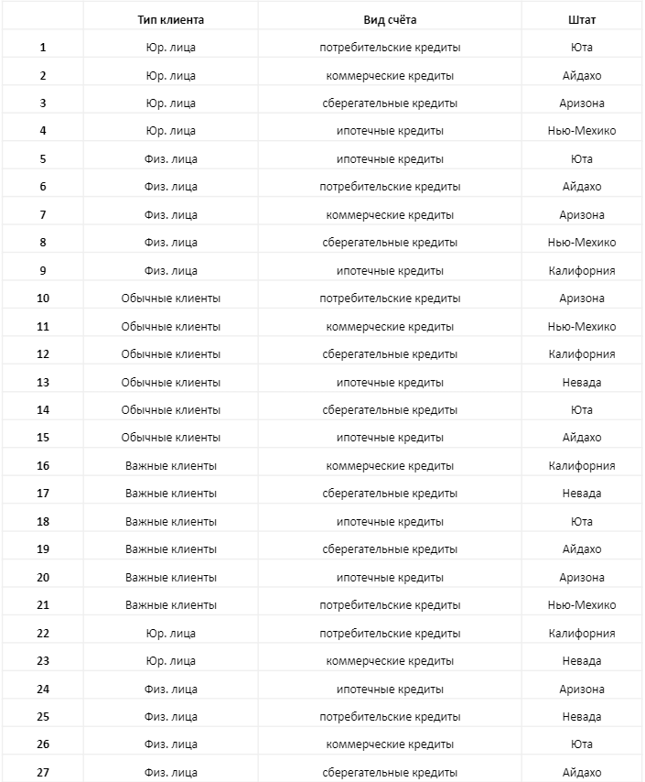

1. Набор тестов с попарными комбинациями для классов

